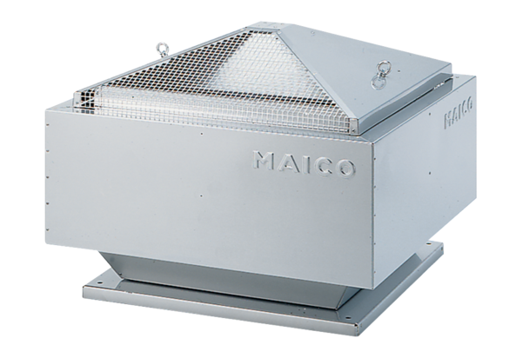Tourelle centrifuge DRD 25/6 BUnité de conditionnement : 1 pièceGamme: C
Numéro de référence : 0087.0103Fabricant : MAICO

